
欧勇
男 ︳ 24岁 ︳ 硕士在读 ︳ CET6
15111942105 ︳xmoyking@gmail.com︳xmoyking.github.io

工作经历
苏州清研车联教育公司
前端研发 | 2017.03-至今
负责汽车学堂前端项目的研发和改进、同时负责后台管理系统的部分维护工作，目前正在做汽车学堂微信界面部分的重构和开发
重庆小目科技
前端研发 | 2015.04-2015.07
负责设计并实现通信标识管理系统的机房可视化子系统，以及广西智能电网项目原型开发和需求分析工作

教育经历
 | 中国科学技术大学 软件学院
 | 硕士 · 软件工程 | 2019年毕业(预计)

 | 重庆大学 软件学院
 | 本科 · 软件工程 | 2015年毕业

项目经验
微课在线创作和分享平台
负责完成整个网站前端和后台 | 2017.04-至今
一个可以在线制作多媒体数据的平台，能够插入音频和图片，对文本进行样式编辑，类似在线PPT编辑器，但是抛开一些复杂的操作，只保留简单常用的轻量功能。
涉及技术/库：jQuery，Nodejs，Gulp，Audio.js，Simditor，AngularJS，Express，MongoDB
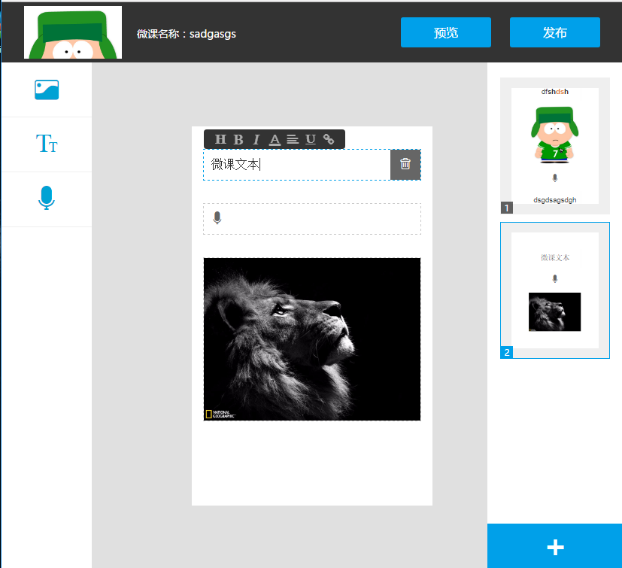
[ 微课在线创作界面截图 ]

影视大数据分析 (demo地址：filmboard.cn)
负责完成数据可视化，网站主页和后台管理页面界面设计及编码实现 | 2016.09-至今
在对影视相关数据的爬取分析结果基础之上，给出评判影视作品的相关指标，判断题材和演员的受众，判断和预测票房的走势，用户喜欢的剧情套路等。通过数据可视化的方式将分析结果展示出来。
涉及技术/库：jQuery，Echarts，Nodejs，Gulp，Handlebars，Bootstrap, AngularJS，Express

机房可视化子系统的设计与实现
负责需求分析，界面设计及编码实现，部分测试 | 2015.04-2015.07
基于物联网技术的通信标识管理系统（国家电网）下的子系统。搭建SVG+Javascript的前端可视化架构，在浏览器下将机房设备位置信息以及设备状态信息用SVG图形模拟出来，并支持增删查改等操作。
涉及技术/库：jQuery，SVGEditor
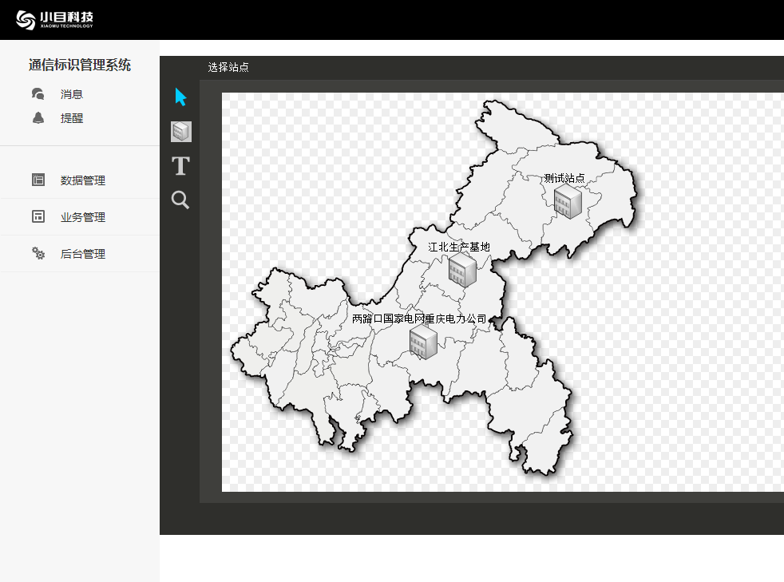
[ 机房可视化子系统首页截图 ]

多层次专利服务平台
负责项目管理，界面设计及编码实现，部分文档编写。 | 2013.06-2013.12
针对国内外专利服务开发的多层次专利服务平台应用于专利领域。以检索-分析-推送-交易-社区为一体的多层次专利服务平台。
涉及技术/库：jQuery
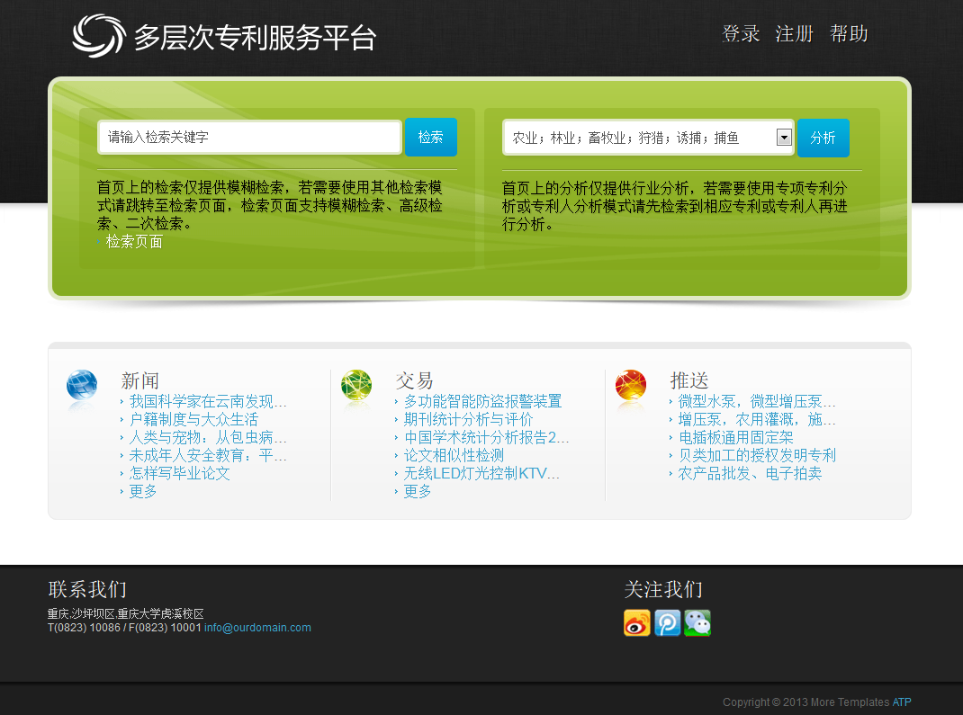
[ 多层次专利服务平台截图 ]

自我描述&补充
喜欢前端，喜欢技术，喜欢交流。
希望专精于前端同时对其他技术有所了解。
希望加入到一个产品的生命周期中，并与之共同成长。

期望工作
前端开发实习生 ， 6k-10k

获奖情况
1. 2011-2012学年 重庆大学 优秀共青团干部
2. IBM大型主机技术应用2013全国校园大赛个人赛 三等奖
3. 2015学年 重庆大学奖学金 三等奖

